Persbericht

EQUIA Onderzoeksoverzicht

EQUIA® Restauratiesysteem: uitmuntende prestaties bevestigd door meerdere langdurige klinische studies

Het EQUIA-restauratiesysteem werd in 2007 op de markt gebracht en groeide al snel uit tot een nieuwe standaard in de restauratietechnologie. Het biedt esthetisch mooie posterieure bulk-fill restauraties en een geavanceerde optie om de beperkingen van de gewone vullingen met amalgaam, composiet en glasionomeer te overwinnen. Over de jaren heen heeft EQUIA een aantal prominente onderzoeksgroepen ertoe gebracht de klinische prestaties van het product te evalueren in diverse kort- of langlopende studies.

Toenemend bewijs voor EQUIA
Een aanzienlijk aantal artikelen in medische kwaliteitsbladen bracht de opmerkelijke prestatie van EQUIA in klasse I- en II-restauraties aan het licht, na follow-upperiodes van 2 en 3 jaar (Friedl et al¹, Klinke et al², Olegario et al³, Fatidou et al⁴, Lopez et al⁵). Twee bijkomende studies (Turkun et al⁶ en Basso et al⁷) evalueerden EQUIA-restauraties na langere perioden van respectievelijk 6 en 7 jaar en stelden de betrouwbaarheid en de duurzaamheid ervan vast voor klasse I-, II- en V-restauraties.
Andere vooraanstaande studies vergeleken EQUIA met traditionele composieten. Menezes Silva et al⁸ en Kupietzky et al⁹ bijvoorbeeld wezen op gelijksoortige successen van EQUIA en composieten in klasse II-restauraties na 3 jaar.
Na een onderzoek van 5 jaar publiceerden Molina et al¹⁰ de optimale prestatie van EQUIA bij de behandeling van patiënten met speciale zorgen. EQUIA is ook een betrouwbare optie gebleken voor de restauratie van niet-carieuze cervicale laesies na 1 en 3 jaar, zoals respectievelijk beschreven door Vaid et al¹¹ en Celik et al¹². Een willekeurige en gecontroleerde onderzoek, uitgevoerd door Heck et al¹³, toonde na een follow-up van 6 jaar, de aanvaardbare prestatie van EQUIA aan bij het restaureren van twee- of drie oppervlakken in klasse II-caviteiten.
Ten slotte verrichtten Gurgan et al¹⁴. een opmerkelijke 10-jarige klinische studie en rapporteerden een schitterend slagingspercentage van 100 % met EQUIA restauratiemateriaal in klasse I- en II-caviteiten.

Glashybride materialen: een nieuw tijdperk voor prachtige prestaties
Voortbouwend op de uitgebreide en positieve klinische bewijzen van het EQUIA-restauratiesysteem, lanceerde GC in 2015 een eerste glashybride, EQUIA Forte®, en bood hiermee een nooit eerder geziene optie voor duurzame restauraties aan.
De tussenresultaten van de klinische studies demonstreren de mogelijkheid om EQUIA Forte te gebruiken om uitgebreide klasse II-caviteiten te restaureren. Gurgan S. et al¹⁵ vergeleken EQUIA Forte met een microhybride composiet en besloten dat beide materialen na 4 jaar optimale oppervlak- en randadaptatiekenmerken vertoonden. De studie van EQUIA Forte multicenter (Miletic I. et al¹⁶) vergelijkt een glashybride composiet met een nanohybride composiet (Tetric EvoCeram, Ivoclar Vivadent), waarbij de tussentijdse tweejaarlijkse resultaten een gelijkaardige klinische prestatie aantonen voor beide materialen.
Ondersteund door jarenlang uitgebreid onderzoek en academisch beoordeelde publicaties, biedt huidig literatuuroverzicht clinici het vaste vertrouwen in glashybride restauratiesystemen als optimaal alternatief restauratiesysteem op lange termijn.
Het nieuwste glashybride restauratiemateriaal, EQUIA Forte HT, biedt mooiere en sterkere resultaten dan zijn voorganger EQUIA Forte en bevestigt dat glashybride restauraties een betrouwbare optie bieden voor de tandarts, terwijl ze ook voor de patiënt kosteneffectief zijn.

Referenties:
- Friedl K et al, Clinical performance of a new glass ionomer-based restoration system: a retrospective cohort study Dent Mater. 2011 Oct;27(10):1031-7. doi: 10.1016/j.dental.2011.07.004
- Klinke T et al. Clinical performance during 48 months of two current glass ionomer restorative systems with coatings: a randomized clinical trial in the field Trials. 2016 May 8;17(1):239. doi: 10.1186/s13063-016-1339-8
- Olegário C et al, Glass carbomer and compomer for ART restorations: 3-year results of a randomized clinical trial Clin Oral Investig. 2019 Apr;23(4):1761-1770. doi: 10.1007/s00784-018-2593-9
- Fatiadou et al, A 3-year controlled randomized clinical study on the performance of two glass ionomer cements in Class II cavities of permanent teeth Quintessence Int. 2019;50(8):592-602. doi: 10.3290/j.qi.a42692
Lopez L et al, Randomized clinical trial evaluating proximal retentions on ART restorations J Dent Res Vol 98 (Spec Iss A):2120 https://iadr2019.zerista.com/event/member/584705
- Türkün S et al, A prospective six-year clinical study evaluating reinforced glass ionomer cements with resin coating on posterior teeth: quo vadis? Oper Dent. 2016 Nov/Dec;41(6):587-598. doi.org/10.2341/15-331-C
- Basso M et al, 7 Years, multicenter, clinical evaluation on 154 permanent restorations made with a glass ionomer-based restorative system. J Dent Res Vol 95 (Spec Iss B): 0446. 2016. doi: 10.13140/RG.2.1.1603.2249
- Menezes-silva I et al, Three-year randomized clinical trial evaluating ART and composite resin restorations J Dent Res Vol 98 (Spec Iss A):3732 https://iadr2019.zerista.com/event/member/582959
- Kupietzky A et al, Long-term clinical performance of heat-cured high-viscosity glass ionomer class II restorations versus resin-based composites in primary molars: a randomized comparison trial. Eur Arch Pediatric Dent. 2019 Feb 28. doi: 10.1007/s40368-019-00423-x
- Molina G et al, Five-year follow-up of ART and CRT in patients with disability. J Dent Res Vol 98 (Spec Iss A): 1357, https://iadr2019.zerista.com/event/member/583146
- Vaid DS et al, One-year comparative clinical evaluation of EQUIA with resin-modified glass ionomer and a nanohybrid composite in non-carious cervical lesions. Conserv Dent. 2015 Nov-Dec;18(6):449-52. doi: 10.4103/0972-0707.168805
- Celik U et al, Three-year clinical evaluation of high-viscosity glass ionomer restorations in non-carious cervical lesions: a randomized controlled split-mouth clinical trial Clin Oral Investig. 2019 Mar;23(3):1473-1480. doi: 10.1007/s00784-018-2575-y
- Heck K et al, Six-year results of a randomized controlled clinical trial of two glass ionomer cements in class II cavities J Dent. 2020 Jun; 97:103333. doi: 10.1016/j.jdent.2020.103333
- Gurgan S et al, A randomized controlled 10 years follow-up of a glass ionomer restorative material in class I and class II cavities J Dent. 2020 Mar; 94:103175. doi: 10.1016/j.jdent.2019.07.013
- Gurgan S. et al, 48-Month clinical performance of a glass hybrid in extended size class II cavities. J Dent Res Vol 99 (Spec Iss A): 1389 https://iadr2020.zerista.com/event/member/678011
- Miletic et al, Clinical performance of a glass-hybrid system compared with a resin composite in the posterior region: Results of a 2-year multicenter study. J Adhes Dent. 2020;22(3):235-247. doi: 10.3290/j.jad.a44547.

Referenties en meer informatie vindt u op onze website: https://europe.gc.dental/nl-BE/products/equiaforte

GC Europe N.V.
Interleuvenlaan 33
3001 Leuven
Tel +32.16.74.10.00
Fax +32.16.74.11.99
https://europe.gc.dental
info.gce@gc.dental

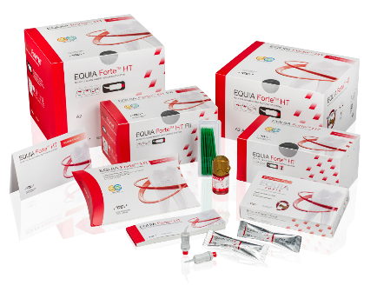
Productfoto
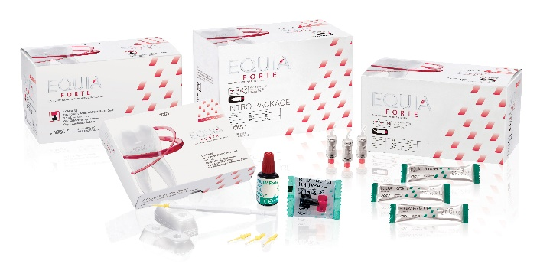
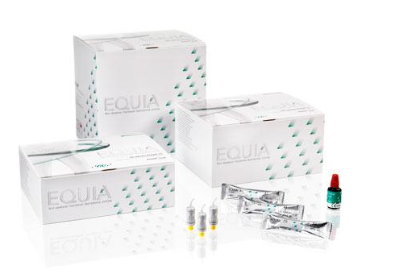

GC EQUIA – EQUIA Forte en EQUIA Forte HT

Zie gebruiksaanwijzing of technische richtlijnen voor klasse II-caviteitspreparaties

